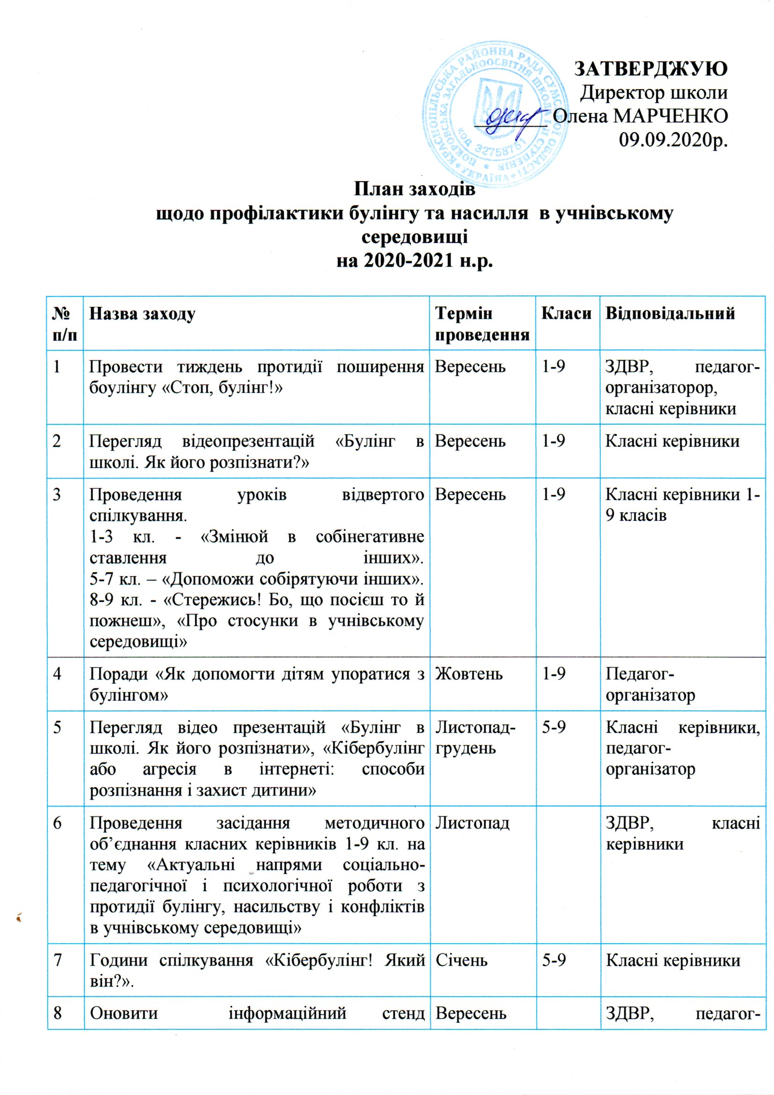

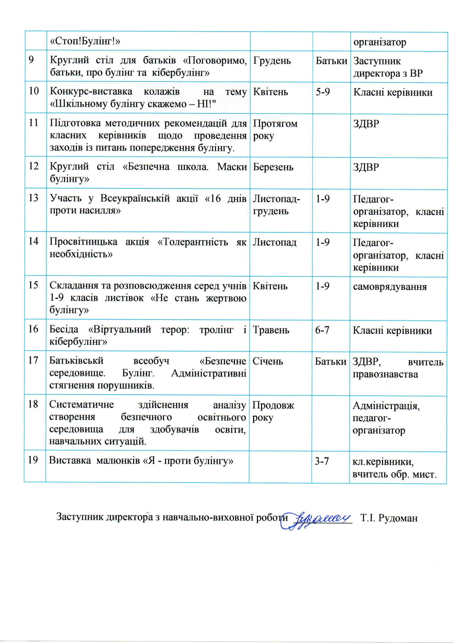

**Порядок подання та розгляду (з дотриманням конфіденційності) заяв про випадки булінгу (цькування) в закладі освіти:**

1. Учасники освітнього процесу можуть повідомити про випадок булінгу (цькування), стороною якого вони стали або підозрюють про його вчинення стосовно малолітньої чи неповнолітньої особи та (або) такою особою стосовно інших учасників освітнього процесу або про який отримали достовірну інформацію, керівника закладу освіти або інших суб’єктів реагування на випадки булінгу (цькування) в закладах освіти.

У закладі освіти заяви або повідомлення про випадок булінгу (цькування) або підозру щодо його вчинення приймає керівник закладу.

Повідомлення можуть бути в усній та (або) письмовій формі, в тому числі із застосуванням засобів електронної комунікації.

2. Керівник закладу освіти у разі отримання заяви або повідомлення про випадок булінгу (цькування):

невідкладно у строк, що не перевищує однієї доби, повідомляє територіальний орган (підрозділ) Національної поліції України, принаймні одного з батьків або інших законних представників малолітньої чи неповнолітньої особи, яка стала стороною булінгу (цькування);

за потреби викликає бригаду екстреної (швидкої) медичної допомоги для надання екстреної медичної допомоги;

повідомляє службу у справах дітей з метою вирішення питання щодо соціального захисту малолітньої чи неповнолітньої особи, яка стала стороною булінгу (цькування), з’ясування причин, які призвели до випадку булінгу (цькування) та вжиття заходів для усунення таких причин;

повідомляє центр соціальних служб для сім’ї, дітей та молоді з метою здійснення оцінки потреб сторін булінгу (цькування), визначення соціальних послуг та методів соціальної роботи, забезпечення психологічної підтримки та надання соціальних послуг;

скликає засідання комісії з розгляду випадку булінгу (цькування) (далі - комісія) не пізніше ніж упродовж трьох робочих днів з дня отримання заяви або повідомлення.

**РЕКОМЕНДАЦІЇ ДО ОФОРМЛЕННЯ ЗАЯВИ**

1. Подається державною мовою.

2. Чітко вказуються прізвища.

3. Дотримання вимог до оформлення реквізитів.

4. Не допускати виправлень.

5. Зміст заяви пишеться в довільній формі.

ЗРАЗОК

Директору Покровської загальноосвітньої

школи І-ІІ ступенів

Краснопільської селищної ради

Марченко О.Л.

ПІБ заявника (повністю) вчителя,

батька, матері, опікуна, учня класу

Домашня адреса:

_______________________________

Контактний телефон:

_______________________________

ЗАЯВА

Я, _____________________________ , інформую про випадок булінгу

над _____________________________________________ _____з боку

_________________________ або групи учнів: ___________________

___________________________________________________________ .

(Далі в довільній формі викладаються докладно всі обставини)

До заяви додаю фото- та відеоматеріали (за наявності).

Дата Підпис

**Порядок реагування на доведені випадки булінгу (цькування) в закладі освіти та відповідальність осіб, причетних до булінгу (цькування):**

1. У день подання заяви видається наказ по закладу освіти про проведення розслідування із визначенням уповноважених осіб.

2. Створюється комісія з розгляду випадків булінгу (цькування) (далі – Комісія) зі складу педагогічних працівників (у тому числі психолог, соціальний педагог), батьків постраждалого та булера, керівника закладу освіти та скликається засідання.

3. Комісія протягом 10 днів проводить розслідування та приймає відповідне рішення: – якщо Комісія визнає, що це був булінг (цькування), а не одноразовий конфлікт чи сварка, тобто відповідні дії носять системний характер, про це повідомляються уповноважені підрозділи органів Національної поліції України (ювенальна превенція) та Служба у справах дітей; – якщо Комісія не кваліфікує випадок як булінг (цькування), а постраждалий не згоден з цим, то він може одразу звернутись до органів Національної поліції України із заявою.

4. Рішення Комісії реєструються в окремому журналі, зберігаються в паперовому вигляді з оригіналами підписів усіх членів Комісії.

5. Кривдник (булер), потерпілий (жертва булінгу), за наявності — спостерігачі зобов’язані виконувати рішення та рекомендації комісії з розгляду випадків булінгу (цькування) в закладі освіти.

Стаття 173-4. Булінг (цькування) учасника освітнього процесу(Кодекс України про адміністративні правопорушення) Булінг (цькування), тобто діяння учасників освітнього процесу, які полягають у психологічному, фізичному, економічному, сексуальному насильстві, у тому числі із застосуванням засобів електронних комунікацій, що вчиняються стосовно малолітньої чи неповнолітньої особи або такою особою стосовно інших учасників освітнього процесу, внаслідок чого могла бути чи була заподіяна шкода психічному або фізичному здоров’ю потерпілого: –тягне за собою накладення штрафу від п’ятдесяти до ста неоподатковуваних мінімумів доходів громадян або громадські роботи на строк від двадцяти до сорока годин.

Діяння, передбачене частиною першою цієї статті, вчинене групою осіб або повторно протягом року після накладення адміністративного стягнення: –тягне за собою накладення штрафу від ста до двохсот неоподатковуваних мінімумів доходів громадян або громадські роботи на строк від сорока до шістдесяти годин.

Діяння, передбачене частиною першою цієї статті, вчинене малолітніми або неповнолітніми особами віком від чотирнадцяти до шістнадцяти років: –тягне за собою накладення штрафу на батьків або осіб, які їх замінюють, від п’ятдесяти до ста неоподатковуваних мінімумів доходів громадян або громадські роботи на строк від двадцяти до сорока годин.

Діяння, передбачене частиною другою цієї статті, вчинене малолітньою або неповнолітньою особою віком від чотирнадцяти до шістнадцяти років: –тягне за собою накладення штрафу на батьків або осіб, які їх замінюють, від ста до двохсот неоподатковуваних мінімумів доходів громадян або громадські роботи на строк від сорока до шістдесяти годин.